

**Об утверждении регламентов государственных услуг в области охраны окружающей среды**

***Утративший силу***

Постановление акимата Актюбинской области от 25 июля 2014 года № 263. Зарегистрировано Департаментом юстиции Актюбинской области 26 августа 2014 года № 4004. Утратило силу постановлением акимата Актюбинской области от 3 июля 2015 года № 244

      Сноска. Утратило силу постановлением акимата Актюбинской области от 03.07.2015 № 244 (порядок введения в действие см. п. 5).  
      В соответствии со статьей 27 Закона Республики Казахстан от 23 января 2001 года "О местном государственном управлении и самоуправлении в Республике Казахстан", пунктом 3 статьи 16 и Закона Республики Казахстан от 15 апреля 2013 года "О государственных услугах", постановлением Правительства от 26 июня 2014 года № 702 "Об утверждении стандартов государственных услуг, оказываемых Министерством окружающей среды и водных ресурсов Республики Казахстан, внесении изменений и дополнений в некоторые решения Правительства Республики Казахстан и признании утратившими силу некоторых решений Правительства Республики Казахстан" акимат Актюбинской области **ПОСТАНОВЛЯЕТ:**  
      1.
Утвердить прилагаемые:  
      1) регламент государственной услуги "Выдача разрешения на эмиссии в окружающую среду для объектов 2, 3 и 4 категории";  
      2) регламент государственной услуги "Выдача заключений государственной экологической экспертизы для объектов 2, 3 и 4 категории";  
      3) регламент государственной услуги "Принятие местными исполнительными органами области решения по закреплению охотничьих угодий и рыбохозяйственных водоемов и (или) участков за пользователями животным миром и установлению сервитутов для нужд охотничьего и рыбного хозяйства".  
      2.
Государственному учреждению "Управление природных ресурсов и регулирования природопользования Актюбинской области" обеспечить размещение настоящего постановления в информационно-правовой системе "Әділет".  
      3.
Контроль за исполнением настоящего постановления возложить на первого заместителя акима области Кемалову Р.К.  
      4.
Настоящее постановление вводится в действие по истечении десяти календарных дней после дня его первого официального опубликования, но не ранее введения в действие постановления Правительства Республики Казахстан от 26 июня 2014 года № 702 "Об утверждении стандартов государственных услуг, оказываемых Министерством окружающей среды и водных ресурсов Республики Казахстан, внесении изменений и дополнений в некоторые решения Правительства Республики Казахстан и признания утратившими силу некоторых решений Правительства Республики Казахстан".

|  |  |  |  |
| --- | --- | --- | --- |
| *Аким области* | | *А.Мухамбетов* | |
|  | | Утвержден   постановлением акимата  Актюбинской области   от 25 июля 2014 года   № 263 | |

**Регламент государственной услуги "Выдача разрешения на эмиссии в окружающую среду для объектов II, III и IV категории"**  
**1. Общие положения**

      1.
Государственная услуга "Выдача разрешений на эмиссии в окружающую среду для объектов II, III и IV категории" (далее – государственная услуга) оказывается государственным учреждением "Управление природных ресурсов и регулирования природопользования Актюбинской области" (далее – услугодатель).  
      Прием заявлений и выдача результатов оказания государственной услуги осуществляется через:  
      1)
канцелярию услугодателя;  
      2)
Республиканское государственное предприятие на праве хозяйственного ведения "Центр обслуживания населения" Агентства Республики Казахстан по связи и информации (далее - ЦОН);   
      3)
веб-портал "электронного правительства" www.e.gov.kz (далее - портал).  
      2.
Форма оказания государственной услуги: электронная (частично автоматизированная) и (или) бумажная.   
      3.
Результат оказания государственной услуги – разрешение, переоформление разрешения на эмиссии в окружающую среду для объектов II, III и IV категорий либо мотивированный ответ услугодателя об отказе в дальнейшем рассмотрении заявления в форме электронного документа, удостоверенного электронной цифровой подписью (далее - ЭЦП) уполномоченного должностного лица.  
      Форма представления результата оказания государственной услуги: бумажная и электронная.  
      На портале результат оказания государственной услуги направляется в "личный кабинет" в форме электронного документа, подписанного ЭЦП уполномоченного лица услугодателя.

**2. Описание порядка действий структурных подразделений (работников) услугодателя в процессе оказания государственной услуги**

      4.
Основанием для начала процедуры (действия) по оказанию государственной услуги при обращении к услугодателю:  
      является заявка для получения разрешения на бумажном носителе по форме согласно приложению 1 стандарта государственной услуги "Выдача разрешений на эмиссии в окружающую среду для объектов II, III и IV категории", утвержденного постановлением Правительства Республики Казахстан от 26 июня 2014 года № 702 (далее - Стандарт);  
      при обращении в ЦОН или портал: запрос для получения разрешения по форме согласно приложению 1 Стандарта в форме электронного документа, удостоверенного ЭЦП работника ЦОНа.  
      5.
Содержание каждой процедуры (действия), входящей в состав процесса оказания государственной услуги, длительность их выполнения:  
      1)
услугополучатель (либо его представитель по доверенности) предоставляет услугодателю документы согласно пункта 9 Стандарта;  
      2)
сотрудник канцелярии услугодателя регистрирует документы, подтверждает принятие заявления отметкой на его копии с указанием даты приема пакета документов и предоставляет документы руководителю услугодателя (не более 15 (пятнадцати) минут);  
      3)
руководитель услугодателя рассматривает документы и направляет ответственному исполнителю (не более 15 (пятнадцати) минут);  
      4)
ответственный исполнитель услугодателя рассматривает документы, подготавливает и предоставляет руководителю услугодателя: разрешение (не более 1 (один) месяца), переоформление разрешения на эмиссии в окружающую среду для объектов II, III и IV категорий (в месячный срок); мотивированный ответ об отказе в дальнейшем рассмотрении заявления (не более 15 (пятнадцати) календарных дней);  
      5)
руководитель услугодателя подписывает и направляет разрешение, переоформление разрешения на эмиссии в окружающую среду для объектов II, III и IV категорий либо мотивированный ответ об отказе в дальнейшем рассмотрении заявления сотруднику канцелярии услугодателя (не более 15 (пятнадцати) минут);  
      6)
сотрудник канцелярии услугодателя регистрирует и выдает разрешение, переоформление разрешения на эмиссии в окружающую среду для объектов II, III и IV категорий либо мотивированный ответ услугодателя об отказе в дальнейшем рассмотрении заявления услугополучателю (либо его представителю по доверенности) (не более 15 (пятнадцати) минут).

**3. Описание порядка взаимодействия структурных подразделений (работников) услугодателя в процессе оказания государственной услуги**

      6.
Перечень структурных подразделений (работников) услугодателя, которые участвуют в процессе оказания государственной услуги:  
      1)
сотрудник канцелярии услугодателя;  
      2)
руководитель услугодателя;  
      3)
ответственный исполнитель услугодателя.  
      7.
Описание последовательности процедур (действий) между структурными подразделениями (работниками) с указанием длительности каждой процедуры (действия) сопровождается блок-схемой согласно приложению 1 к настоящему регламенту государственной услуги.

**4. Описание порядка взаимодействия с центром обслуживания населения и (или) иными услугодателями, а также порядка использования информационных систем в процессе оказания государственной услуги**

      8.
Описание порядка обращения и последовательности процедур (действий) услугополучателя через услугодателя:  
      1)
процесс 1 – ввод сотрудником услугодателя логина и пароля (процесс авторизации) в автоматизированное рабочее место государственной базы данных "Е-лицензирование" (далее – АРМ ГБД "Е-лицензирование) для оказания государственной услуги;  
      2)
условие 1 – проверка в АРМ ГБД "Е-лицензирование" подлинности данных о зарегистрированном сотруднике услугодателя через логин и пароль;  
      3)
процесс 2 – формирование АРМ ГБД "Е-лицензирование" сообщения об отказе в авторизации в связи с имеющимися нарушениями в данных сотрудника услугодателя;  
      4)
процесс 3 – выбор сотрудником услугодателя государственной услуги, указанной в настоящем Регламенте, вывод на экран формы запроса для оказания государственной услуги и ввод сотрудником услугодателя данных услугополучателя;  
      5)
процесс 4 – направление запроса через шлюз электронного правительства (далее – ШЭП) в государственную базу данных физических лиц/государственную базу данных юридических лиц (далее - ГБД ФЛ/ГБД ЮЛ) о данных услугополучателя, а также Единую нотариальную информационную систему (далее - ЕНИС) – о данных доверенности представителя услугополучателя;  
      6)
условие 2 – проверка наличия данных услугополучателя в ГБД ФЛ/ГБД ЮЛ;  
      7)
процесс 5 – формирование сообщения о невозможности получения данных в связи с отсутствием данных услугополучателя в ГБД ФЛ/ГБД ЮЛ;  
      8)
процесс 6 – заполнение формы запроса в части отметки о наличии документов в бумажной форме и сканирование сотрудником услугодателя необходимых документов, предоставленных услугополучателем, и прикрепление их к форме запроса;  
      9)
процесс 7 – регистрация запроса в АРМ ГБД "Е-лицензирование" и обработка услуги в АРМ ГБД "Е-лицензирование";  
      10)
условие 3 – проверка услугодателем соответствия услугополучателя квалификационным требованиям и основаниям для выдачи разрешения;  
      11)
процесс 8 – формирование сообщения об отказе в запрашиваемой государственной услуге в связи с имеющимися нарушениями в данных услугополучателя в АРМ ГБД "Е-лицензирование";   
      12)
процесс 9 – получение услугополучателем результата государственной услуги (разрешения на эмиссии в окружающую среду для объектов II, III и IV категории) сформированной в АРМ ГБД "Е-лицензирование". Электронный документ формируется с использованием ЭЦП уполномоченного лица услугодателя.  
      9.
Функциональные взаимодействия информационных систем, задействованных при оказании государственной услуги через услугодателя приведены диаграммой согласно приложению 2 к настоящему регламенту государственной услуги.  
      10.
Описание порядка обращения в ЦОН с указанием длительности каждой процедуры (действия):  
      1)
процесс 1 – ввод оператора ЦОН в Автоматизированное рабочее место Интегрированного информационной системы ЦОН далее (АРМ ИИС ЦОН) логина и пароля (процесс авторизации) для оказании услуги (в течение 1 минуты);  
      2)
процесс 2 – выбор оператором ЦОН, вывод на экран формы запроса для оказании государственной услуги и ввод оператором ЦОН данных услугополучателя (в течение 2-х минут);  
      3)
процесс 3 – направление запроса через шлюз ШЭП в ГБД ФЛ/ГБД ЮЛ о данных услугополучателя, а также в ЕНИС(в течение 2-х минут);  
      4)
условие 1 – проверка наличия данных услугополучателя в ГБД ФЛ/ГБД ЮЛ, данных доверенности в ЕНИС (в течение 1 минуты);  
      5)
процесс 4 – формирование сообщения о невозможности получения данных в связи с отсутствием данных услугополучателя в ГБД ФЛ/ГБД ЮЛ, данных доверенности в ЕНИС (в течение 2-х минут);  
      6)
процесс 5 – заполнение оператором ЦОН формы запроса в части отметки о наличии документов в бумажной форме и сканирование документов, представленных услугополучателем, прикрепление их к форме заявки удостоверение посредством ЭЦП заполненной формы (введенных данных) запроса на оказание государственной услуги (в течение 30 минут);  
      7)
процесс 6 – направление электронного документа (запроса услугополучателя) удостоверенного (подписанного) ЭЦП оператора ЦОН через ШЭП в АРМ ГБД "Е-лицензирование" (в течение 2-х минут);  
      8)
процесс 7 – регистрация электронного документа в АРМ ГБД "Е-лицензирование" (в течение 1 минуты);  
      9)
условие 2 – проверка услугодателем соответствия услугополучателя квалификационным требованиям и основаниям для выдачи разрешения (в течение 2-х минут);  
      10)
процесс 8 – формирование сообщения об отказе в запрашиваемой государственной услуге в связи с имеющимися нарушениями в данных услугополучателя в АРМ ГБД "Е-лицензирование" (в течение 2-х минут);  
      11)
процесс 9 – получение услугополучателя через оператора ЦОН результата услуги (разрешения на эмиссии в окружающую среду для объектов II, III, IV категории) сформированной в АРМ ГБД "Е-лицензирование" (в течение 2-х минут).  
      11.
Функциональные взаимодействия информационных систем, задействованных при оказании государственной услуги через ЦОН приведены диаграммой согласно приложению 3 к настоящему регламенту государственной услуги.  
      Работник ЦОН получает письменное согласие услугополучателя (либо его представителя по доверенности) на использование сведений, составляющих охраняемую законом тайну, содержащихся в информационных системах, при оказании государственных услуг, если иное не предусмотрено законами Республики Казахстан;  
      В случае представления услугополучателем неполного пакета документов, согласно перечню, предусмотренным Стандартом, работник ЦОНа отказывает в приеме заявления и выдает расписку по форме согласно приложению 2 Стандарта.  
      12.
Описание порядка обращения и последовательности процедур (действий) услугодателя и услугополучателя при оказании государственной услуги через портал:  
      1)
Услугополучатель осуществляет регистрацию на портале с помощью своего регистрационного свидетельства ЭЦП, которое храниться в интернет-браузере компьютера услугополучателя (осуществляется для незарегистрированных услугополучателей на портале) индивидуального идентификационного номера (далее - ИИН) и бизнес идентификационного номера (далее - БИН);   
      2)
процесс 1 – прикрепление в интернет-браузер компьютера услугополучателя регистрационного свидетельства ЭЦП, процесс ввода услугополучателем пароля (процесс авторизации) на портале для получения государственной услуги;   
      3)
условие 1 – проверка на портале подлинности данных о зарегистрированном услугополучателе через логин (ИИН/БИН) и пароль;   
      4)
процесс 2 – формирование порталом сообщения об отказе в авторизации в связи с имеющимися нарушениями в данных услугополучателя;   
      5)
процесс 3 – выбор услугополучателем государственной услуги, указанной в настоящем Регламенте, вывод на экран формы запроса для оказания государственной услуги и заполнение услугополучателем формы (ввод данных) с учетом ее структуры и форматных требований, прикреплением к форме запроса необходимых документов в электронном виде;   
      6)
процесс 4 – выбор услугополучателем регистрационного свидетельства ЭЦП для удостоверения подписания запроса;   
      7)
условие 2 – проверка на портале срока действия регистрационного свидетельства ЭЦП и отсутствия в списке отозванных (аннулированных) регистрационных свидетельств, а также соответствия идентификационных данных между ИИН/БИН указанным в запросе, и ИИН/БИН указанным в регистрационном свидетельстве ЭЦП);   
      8)
процесс 5 – формирование сообщения об отказе в запрашиваемой государственной услуге в связи с не подтверждением подлинности ЭЦП получателя;  
      9)
процесс 6 – удостоверение (подписание) посредством ЭЦП услугополучателя заполненной формы (введенных данных) запроса на оказание государственной услуги;  
      10)
процесс 7 – регистрация электронного документа (запроса услугополучателя) в портале и обработка запроса в АРМ ГБД "Е-лицензирование";  
      11)
условие 3 – проверка услугодателем соответствия услугополучателя квалификационным требованиям и основаниям для выдачи разрешения;  
      12)
процесс 8 – формирование сообщения об отказе в запрашиваемой услуге в связи с имеющимися нарушениями в данных услугополучателя в АРМ ГБД "Е-лицензирование";   
      13)
процесс 9 – получение услугополучателем результата государственной услуги (разрешения на эмиссии в окружающую среду для объектов II, III и IV категории), сформированной в портале. Результат оказания государственной услуги направляется услугополучателю в "личный кабинет" в форме электронного документа, удостоверенного ЭЦП уполномоченного лица услугодателя.  
      13.
Функциональные взаимодействия информационных систем, задействованных при оказании государственной услуги через портал приведены диаграммой согласно приложению 4 к настоящему регламенту государственной услуги.  
      14.
Подробное описание последовательности процедур (действий), взаимодействий структурных подразделений (работников) услугодателя в процессе оказания государственной услуги отражается в справочнике бизнес-процессов оказания государственной услуги согласно приложению 5 к настоящему регламенту государственной услуги.   
      Справочник бизнес-процессов оказания государственной услуги размещается интернет – ресурсе услугодателя.

|  |  |
| --- | --- |
|  | Приложение 1  к регламенту государственной  услуги "Выдача разрешения на  эмиссии в окружающую среду для объектов II, III и IV категории" |

**Блок – схема описания последовательности процедур (действий), между структурными подразделениями (работниками) с указанием длительности каждой процедуры (действия)**

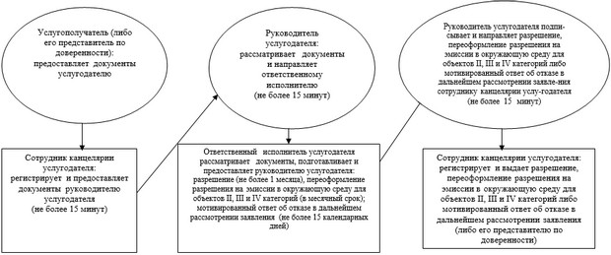

|  |  |
| --- | --- |
|  | Приложение 2  к регламенту государственной  услуги "Выдача разрешения на  эмиссии в окружающую среду для объектов II, III и IV категории" |

**Диаграмма функционального взаимодействия при оказании государственной услуги через услугодателя**

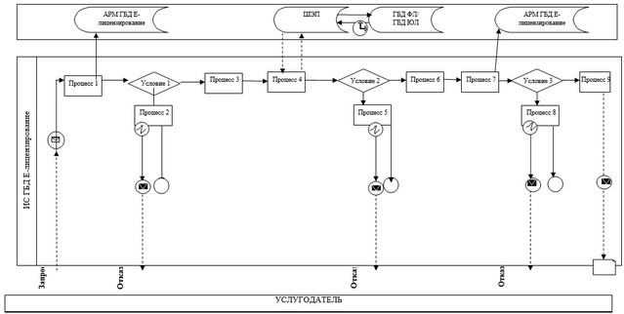

|  |  |
| --- | --- |
|  | Приложение 3  к регламенту государственной  услуги "Выдача разрешения на  эмиссии в окружающую среду для объектов II, III и IV категории" |

**Диаграмма функционального взаимодействия при оказании государственной услуги через ЦОН**

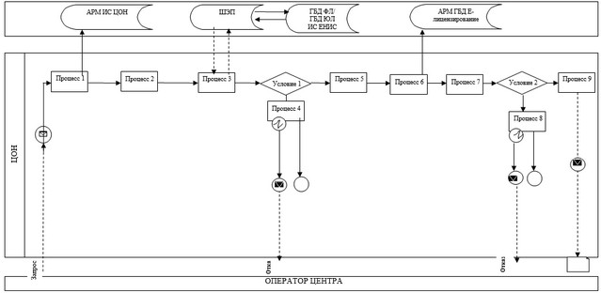

|  |  |
| --- | --- |
|  | Приложение 4  к регламенту государственной  услуги "Выдача разрешения на  эмиссии в окружающую среду для объектов II, III и IV категории" |

**Диаграмма функционального взаимодействия при оказании государственной услуги через портал**

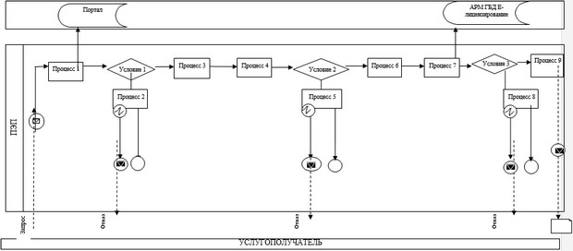

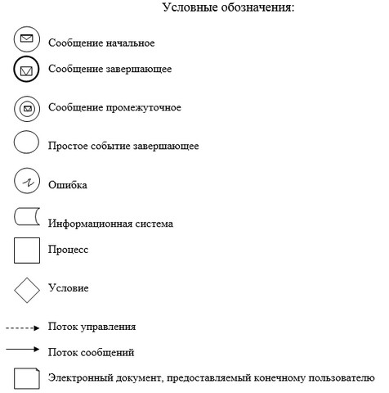

|  |  |
| --- | --- |
|  | Приложение 5  к регламенту государственной  услуги "Выдача разрешения на  эмиссии в окружающую среду для объектов II, III и IV категории" |

**Справочник бизнес-процессов оказания государственной услуги "Выдача разрешения на эмиссии в окружающую среду для объектов II, III и IV категории"**

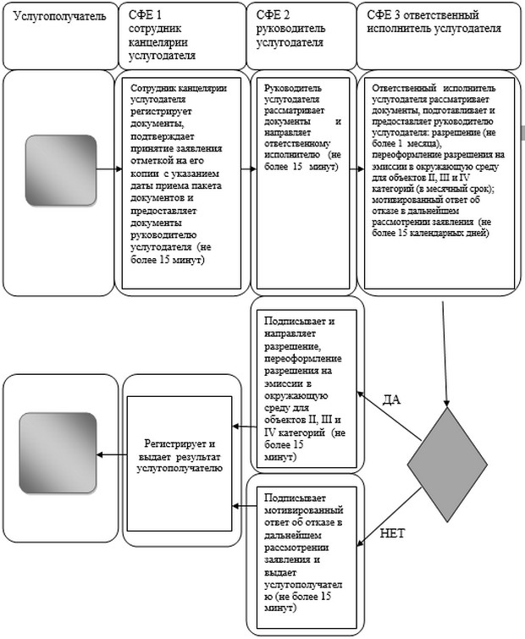

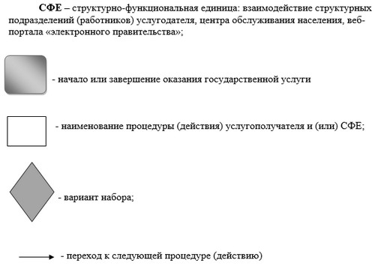

|  |  |
| --- | --- |
|  | Утвержден   постановлением акимата   Актюбинской области   от 25 июля 2014 года № 263 |

**Регламент государственной услуги "Выдача заключений государственной экологической экспертизы для объектов II, III и IV категории"**

**1. Общие положения**

      1.
Государственная услуга "Выдача заключений государственной экологической экспертизы для объектов II, III и IV категории" (далее – государственная услуга) оказывается государственным учреждением "Управление природных ресурсов и регулирования природопользования Актюбинской области" (далее – услугодатель).  
      Прием заявлений и выдача результатов оказания государственной услуги осуществляется через:  
      1)
канцелярию услугодателя;  
      2)
Республиканское государственное предприятие на праве хозяйственного ведения "Центр обслуживания населения" Агентства Республики Казахстан по связи и информации (далее - ЦОН);   
      3)
веб-портал "электронного правительства" www.e.gov.kz (далее - портал).  
      2.
Форма оказания государственной услуги: электронная (частично автоматизированная) и (или) бумажная.   
      3.
Результат оказания государственной услуги – заключение государственной экологической экспертизы для объектов II, III и IV категорий с выводом "согласовывается/не согласовывается либо мотивированный ответ услугодателя об отказе в дальнейшем рассмотрении заявления в форме электронного документа, удостоверенного электронной цифровой подписью (далее - ЭЦП) уполномоченного должностного лица.  
      Форма представления результата оказания государственной услуги: бумажная и электронная.  
      На портале результат оказания государственной услуги направляется в "личный кабинет" в форме электронного документа, подписанного ЭЦП уполномоченного лица услугодателя.

**2. Описание порядка действий структурных подразделений (работников) услугодателя в процессе оказания государственной услуги**

      4.
Основанием для начала процедуры (действия) по оказанию государственной услуги при обращении к услугодателю:  
      является заявление для получения заключения на бумажном носителе по форме согласно приложению 1 стандарта государственной услуги "Выдача заключений государственной экологической экспертизы для объектов II, III и IV категории", утвержденного постановлением Правительства Республики Казахстан от 26 июня 2014 года № 702 (далее - Стандарт);  
      при обращении в ЦОН или портал: запрос для получения заключения по форме согласно приложению 1 Стандарта в форме электронного документа, удостоверенного ЭЦП работника ЦОНа.  
      5.
Содержание каждой процедуры (действия), входящей в состав процесса оказания государственной услуги, длительность их выполнения:  
      1)
услугополучатель (либо его представитель по доверенности) предоставляет услугодателю документы согласно пункта 9 Стандарта;  
      2)
сотрудник канцелярии услугодателя регистрирует документы, подтверждает принятие заявления отметкой на его копии с указанием даты приема пакета документов и предоставляет документы руководителю услугодателя (не более 15 (пятнадцати) минут);  
      3)
руководитель услугодателя рассматривает документы и направляет руководителю отдела услугодателя (не более 15 (пятнадцати) минут);  
      4)
руководитель отдела услугодателя рассматривает документы и направляет ответственному исполнителю услугодателя (не более 15 (пятнадцати) минут);  
      5)
ответственный исполнитель услугодателя рассматривает документы, подготавливает и предоставляет руководителю отдела услугодателя: выдача заключений государственной экологической экспертизы (не более 1 (один) месяца), выдача повторного заключения государственной экологической экспертизы - не более 10 (десять) рабочих дней; предварительная экспертиза – не более 5 (пять) рабочих дней;  
      6)
руководитель отдела услугодателя подписывает и направляет заключение государственной экологической экспертизы для объектов II, III и IV категорий сотруднику канцелярии услугодателя (не более 15 (пятнадцати) минут) либо проверяет результаты предварительной экспертизы (не более 15 (пятнадцати) минут) и направляет мотивированный ответ об отказе в дальнейшем рассмотрении заявления руководителю услугодателя;  
      7)
руководитель услугодателя подписывает и направляет мотивированный ответ об отказе в дальнейшем рассмотрении заявления сотруднику канцелярии услугодателя (не более 5 (пяти) минут);  
      8)
сотрудник канцелярии услугодателя регистрирует и выдает заключение государственной экологической экспертизы для объектов II, III и IV категорий либо мотивированный ответ услугодателя об отказе в дальнейшем рассмотрении заявления услугополучателю (либо его представителю по доверенности) (не более 5 (пяти) минут).

**3. Описание порядка взаимодействия структурных подразделений (работников) услугодателя в процессе оказания государственной услуги**

      6.
Перечень структурных подразделений (работников) услугодателя, которые участвуют в процессе оказания государственной услуги:  
      1)
сотрудник канцелярии услугодателя;  
      2)
руководитель услугодателя;  
      3)
руководитель отдела услугодателя;  
      4)
ответственный исполнитель услугодателя.  
      7.
Описание последовательности процедур (действий) между структурными подразделениями (работниками) с указанием длительности каждой процедуры (действия) сопровождается блок-схемой согласно приложению 1 к настоящему регламенту государственной услуги.

**4. Описание порядка взаимодействия с центром обслуживания населения и (или) иными услугодателями, а также порядка использования информационных систем в процессе оказания государственной услуги**

      8.
Описание порядка обращения и последовательности процедур (действий) услугополучателя через услугодателя:  
      1)
процесс 1 – ввод сотрудником услугодателя логина и пароля (процесс авторизации) в автоматизированное рабочее место государственной базы данных "Е-лицензирование" (далее – АРМ ГБД "Е-лицензирование) для оказания государственной услуги;  
      2)
условие 1 – проверка в АРМ ГБД "Е-лицензирование" подлинности данных о зарегистрированном сотруднике услугодателя через логин и пароль;  
      3)
процесс 2 – формирование АРМ ГБД "Е-лицензирование" сообщения об отказе в авторизации в связи с имеющимися нарушениями в данных сотрудника услугодателя;  
      4)
процесс 3 – выбор сотрудником услугодателя государственной услуги, указанной в настоящем Регламенте, вывод на экран формы запроса для оказания государственной услуги и ввод сотрудником услугодателя данных услугополучателя;  
      5)
процесс 4 – направление запроса через шлюз электронного правительства (далее – ШЭП) в государственную базу данных физических лиц/государственную базу данных юридических лиц (далее - ГБД ФЛ/ГБД ЮЛ) о данных услугополучателя, а также Единую нотариальную информационную систему (далее - ЕНИС) – о данных доверенности представителя услугополучателя;  
      6)
условие 2 – проверка наличия данных услугополучателя в ГБД ФЛ/ГБД ЮЛ;  
      7)
процесс 5 – формирование сообщения о невозможности получения данных в связи с отсутствием данных услугополучателя в ГБД ФЛ/ГБД ЮЛ;  
      8)
процесс 6 – заполнение формы запроса в части отметки о наличии документов в бумажной форме и сканирование сотрудником услугодателя необходимых документов, предоставленных услугополучателем, и прикрепление их к форме запроса;  
      9)
процесс 7 – регистрация запроса в АРМ ГБД "Е-лицензирование" и обработка услуги в АРМ ГБД "Е-лицензирование";  
      10)
условие 3 – проверка услугодателем соответствия услугополучателя квалификационным требованиям и основаниям для выдачи заключения;  
      11)
процесс 8 – формирование сообщения об отказе в запрашиваемой государственной услуге в связи с имеющимися нарушениями в данных услугополучателя в АРМ ГБД "Е-лицензирование";   
      12)
процесс 9 – получение услугополучателем результата государственной услуги (заключения государственной экологической экспертизы для объектов II, III и IV категории) сформированной в АРМ ГБД "Е-лицензирование". Электронный документ формируется с использованием ЭЦП уполномоченного лица услугодателя.  
      9.
Функциональные взаимодействия информационных систем, задействованных при оказании государственной услуги через услугодателя приведены диаграммой согласно приложению 2 к настоящему регламенту государственной услуги.  
      10.
Описание порядка обращения в ЦОН с указанием длительности каждой процедуры (действия):  
      1)
процесс 1 – ввод оператора ЦОН в Автоматизированное рабочее место Интегрированного информационной системы ЦОН далее (АРМ ИИС ЦОН) логина и пароля (процесс авторизации) для оказании услуги (в течение 1 минуты);  
      2)
процесс 2 – выбор оператором ЦОН, вывод на экран формы запроса для оказании государственной услуги и ввод оператором ЦОН данных услугополучателя (в течении 2-х минут);  
      3)
процесс 3 – направление запроса через шлюз ШЭП в ГБД ФЛ/ГБД ЮЛ о данных услугополучателя, а также в ЕНИС;  
      4)
условие 1 – проверка наличия данных услугополучателя в ГБД ФЛ/ГБД ЮЛ, данных доверенности в ЕНИС (в течение 1 минуты);  
      5)
процесс 4 – формирование сообщения о невозможности получения данных в связи с отсутствием данных услугополучателя в ГБД ФЛ/ГБД ЮЛ, данных доверенности в ЕНИС (в течение 2-х минут);  
      6)
процесс 5 – заполнение оператором ЦОН формы запроса в части отметки о наличии документов в бумажной форме и сканирование документов, представленных услугополучателем, прикрепление их к форме заявки удостоверение посредством ЭЦП заполненной формы (введенных данных) запроса на оказание государственной услуги;  
      7)
процесс 6 – направление электронного документа (запроса услугополучателя) удостоверенного (подписанного) ЭЦП оператора ЦОН через ШЭП в АРМ ГБД "Е-лицензирование" (в течении 2-х минут);  
      8)
процесс 7 – регистрация электронного документа в АРМ ГБД "Е-лицензирование";  
      9)
условие 2 – проверка услугодателем соответствия услугополучателя квалификационным требованиям и основаниям для выдачи заключения;  
      10)
процесс 8 – формирование сообщения об отказе в запрашиваемой государственной услуге в связи с имеющимися нарушениями в данных услугополучателя в АРМ ГБД "Е-лицензирование".  
      11)
процесс 9 – получение услугополучателя через оператора ЦОН результата услуги (заключение государственной экологической экспертизы для объектов II, III и IV категории) сформированной в АРМ ГБД "Е-лицензирование".  
      11.
Функциональные взаимодействия информационных систем, задействованных при оказании государственной услуги через ЦОН приведены диаграммой согласно приложению 3 к настоящему регламенту государственной услуги.   
      Работник ЦОН получает письменное согласие услугополучателя (либо его представителя по доверенности) на использование сведений, составляющих охраняемую законом тайну, содержащихся в информационных системах, при оказании государственных услуг, если иное не предусмотрено законами Республики Казахстан;  
      В случае представления услугополучателем неполного пакета документов, согласно перечню, предусмотренным Стандартом, работник ЦОНа отказывает в приеме заявления и выдает расписку по форме согласно приложению 2 Стандарта.  
      12.
Описание порядка обращения и последовательности процедур (действий) услугодателя и услугополучателя при оказании государственной услуги через портал:  
      1)
Услугополучатель осуществляет регистрацию на портале с помощью своего регистрационного свидетельства ЭЦП, которое храниться в интернет-браузере компьютера услугополучателя (осуществляется для незарегистрированных услугополучателей на портале) индивидуального идентификационного номера (далее - ИИН) и бизнес идентификационного номера (далее - БИН);   
      2)
процесс 1 – прикрепление в интернет-браузер компьютера услугополучателя регистрационного свидетельства ЭЦП, процесс ввода услугополучателем пароля (процесс авторизации) на портале для получения государственной услуги;   
      3)
условие 1 – проверка на портале подлинности данных о зарегистрированном услугополучателе через логин (ИИН/БИН) и пароль;   
      4)
процесс 2 – формирование порталом сообщения об отказе в авторизации в связи с имеющимися нарушениями в данных услугополучателя;   
      5)
процесс 3 – выбор услугополучателем государственной услуги, указанной в настоящем Регламенте, вывод на экран формы запроса для оказания государственной услуги и заполнение услугополучателем формы (ввод данных) с учетом ее структуры и форматных требований, прикреплением к форме запроса необходимых документов в электронном виде;   
      6)
процесс 4 – выбор услугополучателем регистрационного свидетельства ЭЦП для удостоверения подписания запроса;   
      7)
условие 2 – проверка на портале срока действия регистрационного свидетельства ЭЦП и отсутствия в списке отозванных (аннулированных) регистрационных свидетельств, а также соответствия идентификационных данных между ИИН/БИН указанным в запросе, и ИИН/БИН указанным в регистрационном свидетельстве ЭЦП);   
      8)
процесс 5 – формирование сообщения об отказе в запрашиваемой государственной услуге в связи с не подтверждением подлинности ЭЦП получателя;  
      9)
процесс 6 – удостоверение (подписание) посредством ЭЦП услугополучателя заполненной формы (введенных данных) запроса на оказание государственной услуги;  
      10)
процесс 7 – регистрация электронного документа (запроса услугополучателя) в портале и обработка запроса в АРМ ГБД "Е-лицензирование";  
      11)
условие 3 – проверка услугодателем соответствия услугополучателя квалификационным требованиям и основаниям для выдачи заключения;  
      12)
процесс 8 – формирование сообщения об отказе в запрашиваемой услуге в связи с имеющимися нарушениями в данных услугополучателя в АРМ ГБД "Е-лизензирование";   
      13)
процесс 9 – получение услугополучателем результата государственной услуги (заключения государственной экологической экспертизы для объектов II, III и IV категории), сформированной в портале. Результат оказания государственной услуги направляется услугополучателю в "личный кабинет" в форме электронного документа, удостоверенного ЭЦП уполномоченного лица услугодателя.  
      13.
Функциональные взаимодействия информационных систем, задействованных при оказании государственной услуги через портал приведены диаграммой согласно приложению 4 к настоящему регламенту государственной услуги.  
      14.
Подробное описание последовательности процедур (действий), взаимодействий структурных подразделений (работников) услугодателя в процессе оказания государственной услуги отражается в справочнике бизнес-процессов оказания государственной услуги согласно приложению 5 к настоящему регламенту государственной услуги.   
      Справочник бизнес-процессов оказания государственной услуги размещается интернет – ресурсе услугодателя.

|  |  |
| --- | --- |
|  | Приложение 1   к регламенту государственной  услуги "Выдача заключений  государственной экологической  экспертизы для объектов II, III и IV категории" |

**Блок – схема описания последовательности процедур (действий), между структурными подразделениями (работниками) с указанием длительности каждой процедуры (действия)**

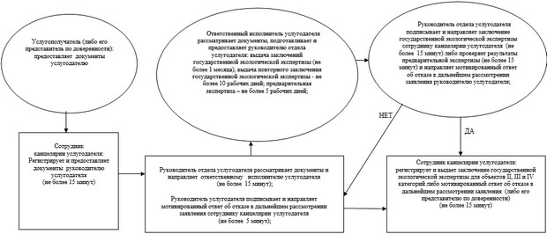

|  |  |
| --- | --- |
|  | Приложение 2   к регламенту государственной  услуги "Выдача заключений  государственной экологической  экспертизы для объектов II, III и IV  категории" |

**Диаграмма функционального взаимодействия при оказании государственной услуги через услугодателя**



|  |  |
| --- | --- |
|  | Приложение 3   к регламенту государственной  услуги "Выдача заключений  государственной экологической  экспертизы для объектов II, III и IV категории" |

**Диаграмма функционального взаимодействия при оказании государственной услуги через ЦОН**



|  |  |
| --- | --- |
|  | Приложение 4   к регламенту государственной  услуги "Выдача заключений  государственной экологической  экспертизы для объектов II, III и IV категории" |

**Диаграмма функционального взаимодействия при оказании государственной услуги через портал**

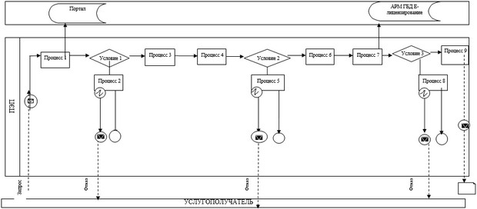



|  |  |
| --- | --- |
|  | Приложение 5   к регламенту государственной  услуги "Выдача заключений  государственной экологической  экспертизы для объектов II, III и IV категории" |

**Справочник бизнес-процессов оказания государственной услуги "Выдача заключений государственной экологической экспертизы для объектов II, III и IV категории"**

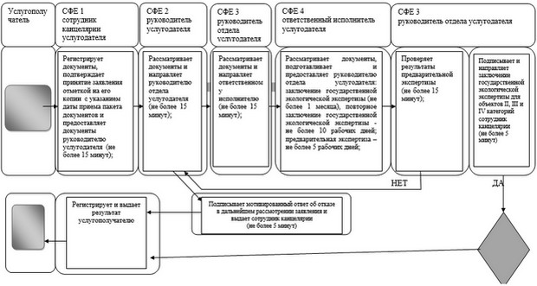



|  |  |
| --- | --- |
|  | Утвержден   постановлением акимата   Актюбинской области   от 25 июля 2014 года № 263 |

**Регламент государственной услуги "Принятие местными исполнительными органами области решения по закреплению охотничьих угодий и рыбохозяйственных водоемов и (или) участков за пользователями животным миром и установлению сервитутов для нужд охотничьего и рыбного хозяйства"**  
**1. Общие положения**

      1.
Государственная услуга "Принятие местными исполнительными органами области решения по закреплению охотничьих угодий и рыбохозяйственных водоемов и (или) участков за пользователями животным миром и установлению сервитутов для нужд охотничьего и рыбного хозяйства" (далее – государственная услуга) оказывается государственным учреждением "Управление природных ресурсов и регулирования природопользования Актюбинской области" (далее-услугодатель).  
      Прием заявлений и выдача результатов оказания государственной услуги осуществляется через канцелярию услугодателя.   
      2.
Форма оказания государственной услуги – бумажная.  
      3.
Результат оказания государственной услуги – постановление акимата области по закреплению охотничьих угодий и рыбохозяйственных водоемов и (или) участков за пользователями животным миром и установлению сервитутов для нужд охотничьего и рыбного хозяйства (далее – Постановление).  
      Форма предоставления результата оказания государственной услуги: бумажная.

**2. Описание порядка действий структурных подразделений (работников) услугодателя в процессе оказания государственной услуги**

      4.
Основанием для начала процедуры (действия) по оказанию государственной услуги, является предоставление услугополучателем (либо его представителем по доверенности) услугодателю заявления на выдачу постановления согласно приложению стандарта государственной услуги "Принятие местными исполнительными органами области решения по закреплению охотничьих угодий и рыбохозяйственных водоемов и (или) участков за пользователями животным миром и установлению сервитутов для нужд охотничьего и рыбного хозяйства" утвержденный постановлением Правительства Республики Казахстан от 26 июня 2014 года № 702 (далее - стандарт).  
      5.
Содержание каждой процедуры (действия), входящей в состав процесса оказания государственной услуги, длительность его выполнения:  
      1)
услугополучатель (либо его представитель по доверенности) предоставляет документы согласно пункту 9 стандарта.  
      2)
сотрудник канцелярии услугодателя регистрирует документы, подтверждает принятие заявления в виде расписки о приеме соответствующих документов с указанием, номера и даты приема запроса, вида запрашиваемой государственной услуги, количества и названий приложенных документов, даты (время) и места выдачи документов, фамилии, имени, отчества должностного лица услугодателя принявшего заявление на оформление документов и направляет пакет документов руководителю услугодателя (не более 30 (тридцати) минут);  
      3)
руководитель услугодателя рассматривает документы и направляет ответственному исполнителю (не более 15 (пятнадцати) минут);  
      4)
ответственный исполнитель услугодателя проверяет представленный пакет документов на полноту и уведомляет заявителя в случае нехватки какого-либо документа (в течение 3-х рабочих дней), рассматривает документы, подготавливает проект постановления акимата области и выдает постановление услугополучателю (либо его представителю по доверенности) (в течение 15 (пятнадцати) рабочих дней с момента сдачи пакета документов услугодателю).

**3. Описание порядка взаимодействия структурных подразделений (работников) услугодателя в процессе оказания государственной услуги**

      6.
Перечень подразделений (работников) услугодателя, которые участвуют в процессе оказания государственной услуги:  
      1)
сотрудник канцелярии услугодателя;  
      2)
руководство услугодателя;  
      3)
ответственный исполнитель услугодателя.  
      7.
Описание последовательности процедур (действий) между структурными подразделениями (работниками) с указанием длительности каждой процедуры (действия), приведено в блок-схеме согласно приложению 1 к настоящему регламенту.  
      8.
Подробное описание последовательности процедур (действий), взаимодействий структурных подразделений (работников) услугодателя в процессе оказания государственной услуги отражено в справочнике бизнес-процессов оказания государственной услуги согласно приложению 2 к настоящему регламенту.  
      Справочник бизнес-процессов оказания государственной услуги размещается интернет – ресурсе услугодателя.

|  |  |
| --- | --- |
|  | Приложение 1   к регламенту государственной  услуги "Принятие местными  исполнительными органами  области решения по закреплению охотничьих угодий и рыбохозяйственных водоемов и (или) участков за пользователями  животным миром и установлению  сервитутов для нужд охотничьего и  рыбного хозяйства" |

**Блок – схема описания последовательности процедур (действий) между структурными подразделениями (работниками) с указанием длительности каждой процедуры (действия)**

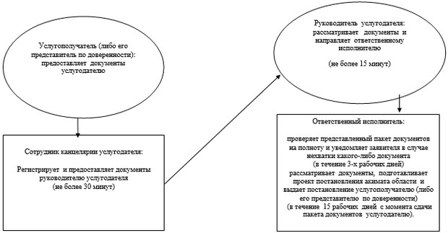

|  |  |
| --- | --- |
|  | Приложение 2   к регламенту государственной  услуги "Принятие местными  исполнительными органами  области решения по закреплению  охотничьих угодий и  рыбохозяйственных водоемов и  (или) участков за пользователями  животным миром и установлению  сервитутов для нужд охотничьего и  рыбного хозяйства" |

**Справочник бизнес-процессов оказания государственной услуги "Принятие местными исполнительными органами области решения по закреплению охотничьих угодий и рыбохозяйственных водоемов и (или) участков за пользователями животным миром и установлению сервитутов для нужд охотничьего и рыбного хозяйства"**

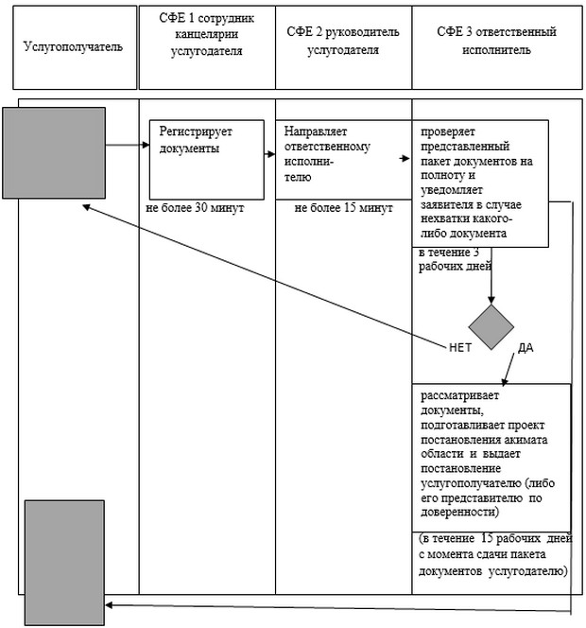



© 2012. РГП на ПХВ «Институт законодательства и правовой информации Республики Казахстан» Министерства юстиции Республики Казахстан